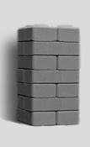
Серия:
Черновой (серый)
Размер:!
240×120×65
Цена:
от 17 руб. 90 коп.
Размер:
240×60×65
Цена:
от 12 руб. 90 коп.
Состав:
Отсев, пластификатор, EUROCEM 500 SUPER 42,5Н
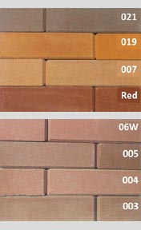
Серия:!!
RED
Размер:
240×120×65
Цена:
от 24 руб. 25 коп.
Размер:
240×60×65
Цена:
от 16 руб. 50 коп.
Состав:
Отсев, наполнители, пластификатор, пигмент, EUROCEM 500 SUPER 42,5Н
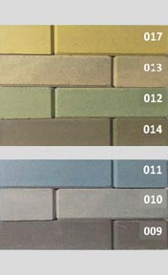
Серия:!!
Blue Green Yellow
Размер:
240×120×65
Цена:
от 25 руб. 90 коп.
Размер:
240×60×65
Цена:
от 16 руб. 50 коп.
Состав:
Отсев, наполнители, пластификатор, пигмент, EUROCEM 500 SUPER 42,5Н
Уточнить наличие и сделать заказ вы можете по телефонам:
+7(499)390-68-09; +7(926)528-50-37
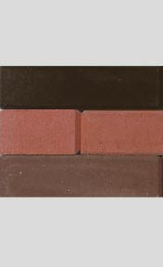
Серия:!!
CLASSIC
Размер:
240×120×65
Цена:
от 22 руб. 35 коп.
Размер:
240×60×65
Цена:
от 15 руб. 50 коп.
Состав:
Отсев, наполнители, пластификатор, пигмент, EUROCEM 500 SUPER 42,5Н
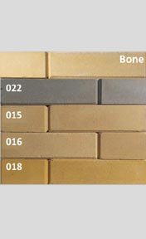
Серия:!!
BONE
Размер:
240×120×65
Цена:
от 23 руб. 75 коп.
Размер:
240×60×65
Цена:
от 16 руб. 00 коп.
Состав:
Отсев, наполнители, пластификатор, ADANA CEM I 52,5 R
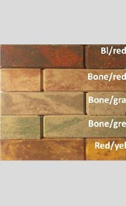
Серия:!!
STONEMIX
Размер:
240×120×65
Цена:
от 27 руб. 90 коп.
Размер:
240×60×65
Цена:
от 17 руб. 90 коп.
Состав:
Отсев, наполнители, пластификатор, пигмент, ADANA CEM I 52,5 R

